
电路基础实验 七
实验名称 三相交流电路电压、电流和功率的测量

一 实验目的
- 加深理解三相电路中线电压与相电压、线电流与相电流之间的关系;
- 掌握三相负载作星形联接、三角形联接的方法，验证这两种接法时线、相电压及线、相电流之间的关系;
- 充分理解三相四线供电系统中的中线;
- 学习、掌握用二瓦计法测量三相电路的有功功率.

二 实验原理

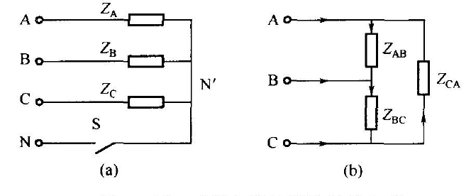
2.1 三相负载
图2-1 三相负载的Y形联结(a)与$△$形联结(b)示意图
三相负载可接成Ｙ形联结(图2-1a)或$△$形联结(图2-1b), $△$形联结又包括有中线和无中线两种情况.
相电压：电源或负载各相的电压称为相电压;
线电压：端线之间的电压称为线电压;
相电流：流过电源或负载各相的电流称为相电流;
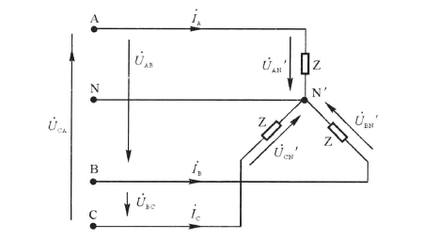
线电流：流过各端线的电流称为线电流.
图2-2 三相负载的Y形联结
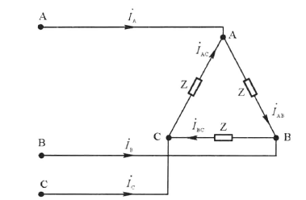
图2-3 三相负载的$△$形联结
对于首尾端标记，旧的标准中，首端常记为$A$、$B$、$C$;尾端常记为$X$、$Y$、$Z$;新的标准中，首端常记为$U_{1}$、$V_{1}$、$W_{1}$;尾端常记为$U_{2}$、$V_{2}$、$W_{2}$.

2.2 Y形联结
如图2-2，当三相负载对称时，有
$$U_{L}=\sqrt{3}U_{P}$$
$$I_{L}=I_{P}$$
此时流过中线的电流$I_{0}=0$，可以省去中线;
当三相负载不对称时必须采用三相四线制接法，即Y形接法.而且中线必须牢固联接，以保证三相不对称负载的每相电压维持对称不变.倘若中线断开，会导致三相负载电压的不对称，致使负载轻的那一相的相电压过高，使负载遭受损坏;负载重的一相的相电压又过低，使负载不能正常工作.

2.3 $△$形联结
如图2-3，当三相负载对称时，有
$$I_{L}=\sqrt{3}I_{P}$$
$$U_{L}=U_{P}$$
则$△$形联结没有中线;
当三相负载不对称时，有
$$I_{L}≠\sqrt{3}I_{P}$$
但只要电源的线电压U_L对称，加在三相负载上的电压就仍是对称的，对各相负载工作没有影响.

2.4 二瓦计法测量功率电路
图2-4 二瓦计法电路
如图2-4，在三相三线制电路中，通常用两只功率表测量功率，其中功率表${\text{W}}_{\text{1}}$和${\text{W}}_{\text{2}}$的读数分别为$P_{1}$和$P_{2}$.三相电路的总功率等于$P_{1}$与$P_{2}$的代数和.
其中有
$$P_{1}=U_{\text{AC}}I_{\text{A}}\cos{φ_{1}}$$
$$P_{2}=U_{\text{B}\text{C}}I_{\text{B}}\cos{φ_{2}}$$
$$P=P_{1}+P_{2}$$

三 实验设备
交流电压表;交流电流表;三项自耦调压器;三相灯组负载;电流插座.

四 实验内容及数据

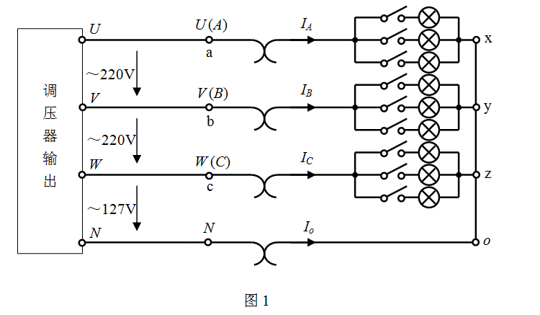
4.1 三相负载Y形联结(三相四线制供电)
图4-1 实验电路图
将三相调压器的旋柄置于输出为0V的位置(即逆时针旋转到底)，将交流电压表接到调压器的输出端.开启实验台电源，调节调压器，使输出的三相电源的线电压为220V(即相电压为127V).
关闭电源开关，如图4-1所示连接实验电路.
分别测量三相负载的线电压、相电压、线电流、线电流、中线电流、电源与负载中点间的电压.记录所测数据.观察各相灯组亮暗的变化程度，特别要注意观察中线的作用.
测量数据  负载状态 | 开灯数量 |  |  | 线电流(mA) |  |  | 线电压(V) |  |  | 相电压(V) |  |  | 中线电流I_{o}  (mA) | 中点电压U_{No}  (V)
 | A相 | B相 | C相 | I_{A} | I_{B} | I_{C} | U_{AB} | U_{BC} | U_{CA} | U_{ax} | U_{by} | U_{cz}
Y₀接对称  有中线 | 3 | 3 | 3 | 246 | 240 | 235 | 217.7 | 214.7 | 213.4 | 124.6 | 126.7 | 122.4 | 0
Y接对称  无中线 | 3 | 3 | 3 | 244 | 240 | 236 | 217.3 | 214.7 | 213.6 | 123.1 | 126.5 | 123.8 |  | 1.689
Y₀接不对称  有中线 | 1 | 2 | 3 | 88 | 159 | 235 | 219.1 | 215.4 | 215.0 | 126.1 | 127.5 | 122.8 | 128
Y接不对称  无中线 | 1 | 2 | 3 | 100 | 169 | 194 | 219.2 | 215.1 | 215.4 | 163.7 | 141.3 | 80.82 |  | 46.61
Y₀接有中线  B相断开 | 1 | 0 | 3 | 88 | 0 | 236 | 220.8 | 216.4 | 215.0 | 126.3 | 128.8 | 122.4 | 205
Y接无中线  B相断开 | 1 | 0 | 3 | 110 | 0 | 111 | 220.7 | 217.0 | 215.4 | 198.5 | 209.1 | 163.3 |  | 109.2
表4-1 实验数据

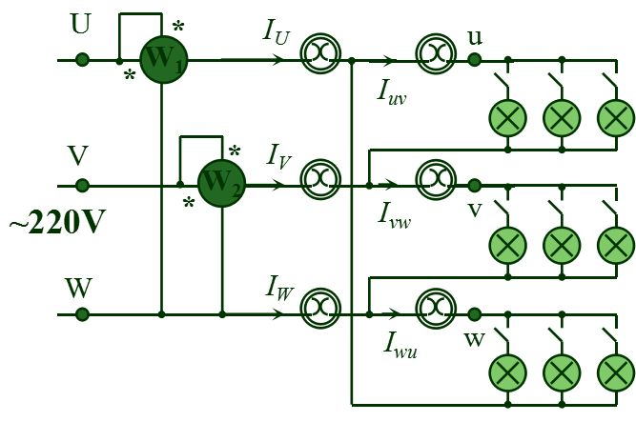
4.2 三相负载$△$形联结(三相三线制供电)
图4-2 改接电路图
关闭电源开关，如图4-2改接线路，记录数据.注意三角形连接时没有中线.

测量数据  负载状态 | 开 灯 数 量 |  |  | 线电压=相电压(V) |  |  | 线电流  (mA) |  |  | 相电流  (mA) |  |  | 二瓦计  (W)
 | A-B相 | B-C相 | C-A相 | U_{AB} | U_{BC} | U_{CA} | I_{A} | I_{B} | I_{C} | I_{AB} | I_{BC} | I_{CA} | P₁ | P₂ | P_{总}
三相平衡 | 3 | 3 | 3 | 215.4 | 213.1 | 211.5 | 550 | 553 | 536 | 324 | 311 | 310 | 101.2 | 101.5 | 202.7
三相不平衡 | 1 | 2 | 3 | 219.7 | 214.8 | 214.1 | 384 | 286 | 449 | 116 | 208 | 311 | 79.95 | 57.77 | 137.7

表4-2 实验数据
4.3 数据处理
- 验证对称三相电路中的关系.
- 用实验数据和观察到的现象，总结三相四线供电系统中的中线作用.
- 不对称$△$形联结的负载，能否正常工作？实验是否能证明这一点？

五 数据分析

5.1 验证对称三相电路关系
据表4-1中数据，有
在Y0接中线且对称时，测量各处线电压近似相等，均值${\overline{U}}_{L}=215.3 \text{V}$,各个相电压也近似相等，均值${\overline{U}}_{P}=124.6 \text{V}$, $\sqrt{3} {\overline{U}}_{P}=215.8 \text{V}$ ，满足
$$U_{L}=\sqrt{3}U_{P}$$中线电流$I_{0}$=0，各处线电流对称而近似相等，符合理论预期;
在Y不接中线且对称时，测量各处线电压接近，各个相电压也接近，满足$U_{L}=\sqrt{3}U_{P}$，此时不应测得中点电压，但实测有$U_{N0}=1.689\text{V}$，可能由于负载不完全对称导致中性点偏差，但在误差范围内可以认为其满足对称的三相电路关系.
据表4-2中数据，有
在三相对称接法时，测量各处线电流近似相等，均值${\overline{I}}_{L}=545 \text{mA}$, 各个相电流也近似相等，均值${\overline{I}}_{P}=315 \text{mA}$,$\sqrt{3} {\overline{I}}_{P}=545.6 \text{mA}$，满足
$$I_{L}=\sqrt{3}I_{P}$$各处电流对称而近似相等,符合理论预期.
5.2 三相四线供电系统中中线作用
三相四线供电系统中，中线用来保持中性点的零电位，使得各负载不对称时各相电压仍然对称.
据表4-1中数据，有
在Y0接中线不对称时，有相电压仍保持对称近似相等;在Y接五中线不对称时，有相电压明显偏移，C相电压下降，A相电压升高.这表明中线在对称系统中可省略，在不对称系统中不可省略，中线保持各负载不对称时各相电压对称而能正常工作，防止设备损坏.

5.3 不对称$△$形联结工作状态
不对称$△$形联结的负载能正常工作.
据表4-2，有线电压=相电压，线电压对称而等于额定电压，负载工作不受影响，此时负载可以正常工作;但据表中数据，在负载不平衡时，线电流和相电流存在偏差.

六 思考题
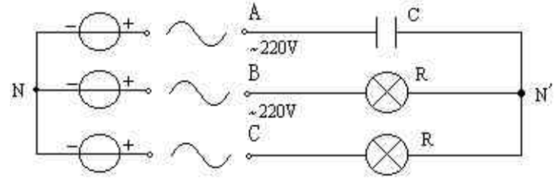
6.1查阅资料，了解三相电源相序的测定方法，简述测定原理、测定器材、测定步骤
图6-1 灯泡-电容法测定相序电路图
三相电源相序指三相电压(A、B、C)达到峰值的顺序，分为正序(A-B-C)和逆序(A-C-B)，可以通过观察负载响应(也即灯泡亮度)判断相序，该方法称为灯泡-电容法.
6.1.1 测定原理
测定电路如图6-1.此时中性点电压
$${\dot{U}}_{N’N}=\frac{{\dot{U}}_{A}jωC+{\dot{U}}_{B}G+{\dot{U}}_{C}G}{jωC+2G}$$
B相灯泡承受电压
$${\dot{U}}_{BN’}=\dot{U_{BN}}-\dot{U_{N’N}}$$
C相灯泡承受电压
$${\dot{U}}_{CN’}=\dot{U_{CN}}-\dot{U_{N’N}}$$
此时
$${\dot{U}}_{BN’}>{\dot{U}}_{CN’}$$
未知相序时，不妨设定A相为电容，则B相灯泡灯光比C相亮，也即灯光亮的一项为B相，灯光暗的为C相.
6.1.2 测定器材
三相交流电源;电容;白炽灯两只;导线若干.
6.1.3 测定步骤
如图6-1，假定一相为A相，连接电路，A相为电容，则B相灯泡灯光比C相亮，以此确定一次BC相;将电源线任意调换两相，重新接入电路，观察灯泡的亮暗状态，再次确定BC相;综合结果，得出三相电源的ABC相相序.
6.2 对于三相对称负载的Y形联结，如何证明$U_{L}=\sqrt{3}U_{P}$;对于三相对称负载的$△$形联结，如何证明$I_{L}=\sqrt{3}I_{P}$
对于三相对称负载的Y形联结，有设相电压分别为${\dot{U}}_{A}$,${\dot{U}}_{B}$,${\dot{U}}_{C}$，相差各为120°，且满足${\dot{U}}_{A}+{\dot{U}}_{B}+{\dot{U}}_{C}=\vec{0}$;
线电压定义为两端线之间电压，有${\dot{U}}_{AB}={\dot{U}}_{A}-{\dot{U}}_{B}$;
据对称性，有$\left|{\dot{U}}_{A}\right|=\left|{\dot{U}}_{B}\right|=\left|{\dot{U}}_{C}\right|=U_{P}$.
则据矢量运算法则，有
$$U_{L}=\left|{\dot{U}}_{AB}\right|=\sqrt{U_{P}^{2}+U_{P}^{2}+2U_{P}^{2}\cos{θ}}=\sqrt{3}U_{P}$$
对于三相对称负载的$△$形联结，有设相电流分别为${\dot{I}}_{AB}$,${\dot{I}}_{BC}$,${\dot{I}}_{CA}$，相差各为120°，且满足${\dot{I}}_{AB}+{\dot{I}}_{BC}+{\dot{I}}_{CA}=\vec{0}$;
线电流定义为两端线之间电流，有${\dot{I}}_{A}={\dot{I}}_{AB}-{\dot{I}}_{CA}$;
据对称性，有$\left|{\dot{I}}_{AB}\right|=\left|{\dot{I}}_{BC}\right|=\left|{\dot{I}}_{CA}\right|=I_{P}$;
则据矢量运算法则，有
$$I_{L}=\left|{\dot{I}}_{A}\right|=\sqrt{I_{P}^{2}+I_{P}^{2}+2I_{P}^{2}\cos{θ}}=\sqrt{3}I_{P}$$
6.3 对于三相四线制电路，能否在中线上安装保险丝？为什么
三相四线制电路不能在中线安装保险丝.
中线为三相不对称负载提供电流回路，使得各相电压保持对称，若中线断开，中性点电位会因负载不平衡而发生偏移，导致部分相电压升高，部分相电压降低，这种现象易造成设备无法正常工作，高电压相的电器还容易被烧毁而引发事故，因此严格禁止在中线安装保险丝.
6.4 用数学方法证明二瓦计法，即三相电路的总功率等于两块功率表示数的代数和
如图2-4，在三相三线制电路中无论对称与否，均可以使用二瓦计法测量三相功率.
设三相负载吸收的复功率为$\overline{S}$,两个功率表的读数分别为$P_{1}$和$P_{2}$，据功率表的工作原理，有
$$P_{1}=\text{Re}\left[{\dot{U}}_{AC}{\dot{I}}_{A}^{*}\right]$$
$$P_{2}=\text{Re}\left[{\dot{U}}_{BC}{\dot{I}}_{B}^{*}\right]$$
所以
$$P_{1}+P_{2}=\text{Re}\left[{\dot{U}}_{AC}{\dot{I}}_{A}^{*}+{\dot{U}}_{BC}{\dot{I}}_{B}^{*}\right]$$
因为${\dot{U}}_{AC}={\dot{U}}_{A}-{\dot{U}}_{C}$, ${\dot{U}}_{BC}={\dot{U}}_{B}-{\dot{U}}_{C}$，${\dot{I}}_{A}^{*}+{\dot{I}}_{B}^{*}+{\dot{I}}_{c}^{*}=\vec{0}$，代入上式，有
$$P_{1}+P_{2}=\text{Re}\left[{\dot{U}}_{A}{\dot{I}}_{A}^{*}+{\dot{U}}_{B}{\dot{I}}_{B}^{*}+{\dot{U}}_{C}{\dot{I}}_{C}^{*}\right]=\text{Re}\left[{\overline{S}}_{A}+{\overline{S}}_{B}+{\overline{S}}_{C}\right]=\text{Re}\left[\overline{S}\right]$$
而$\text{Re}\left[\overline{S}\right]$表示三相负载的有功功率，现在证毕，即三相电路的总功率等于两块功率表示数的代数和.
6.5 查阅资料，了解除二瓦计法外还有那些测量三相电路功率的方法，简述测量方法和各自适用的情况
6.5.1 三瓦计法：
使用三个单相功率表分别测量三相四线制系统中各相的有功功率，总功率为三个功率表读数之和，也即$P=P_{A}​+P_{B}​+P_{C}$​.若负载对称，只需测量一相功率后乘以3即可.
可用于三相四线制系统，无论负载是否对称均可运用三瓦计法，不对称时不能运用二瓦计法;不对称负载时需分别测量各相功率，如家庭用电、工业三相四线配电系统.
6.5.2 无功功率测量的三表跨相法
使用三只功率表，电流线圈分别串入三相线，电压线圈跨接于其他两相.总无功功率为三表读数之和乘以$\frac{1}{\sqrt{3}}$，也即$Q=\frac{1}{\sqrt{3}}\left(P_{A}+P_{B}+P_{3}\right)$.
可用于对称或不对称三相电路的无功功率测量，如含容性或感性负载的电网.
6.5.3 数字式综合测量法：
采用数字功率分析仪对三相电压、电流进行同步采样，通过对瞬时功率积分计算总功率.可以进行有功、无功、视在功率的测量.
可用于任意波形和非线性负载的三相电路，如变频器输入输出端、电力电子设备.

